# TD3 Pratique

## Objectif :

Notre objectif premier est de modifier un répertoire donné en transformant un formulaire d’un personne en un formulaire d’une voiture avec 3 « valeurs » , sa marque, son année de mise en vente et son prix

## Application :

Pour commencer nous utilisons du java pour créer la classe voiture

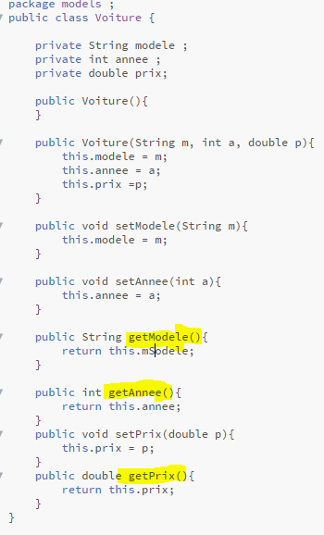

Nous utilisons la méthode get/set qui va nous permettre d’utiliser ces valeurs dans d’autre fichier

Nous utilisons la structure des fichiers de « Person » c’est-à-dire que là où nous avons mis « Voiture » il y un fichier similaire avec « Person » et il faut faire attention aux majuscules, bien évidemment cela sera un peu différents car la classe Voiture possède un prix alors que la classe Person ne possède que l’âge donc un « int » et une chaine de caractere à travers le « firstname ».

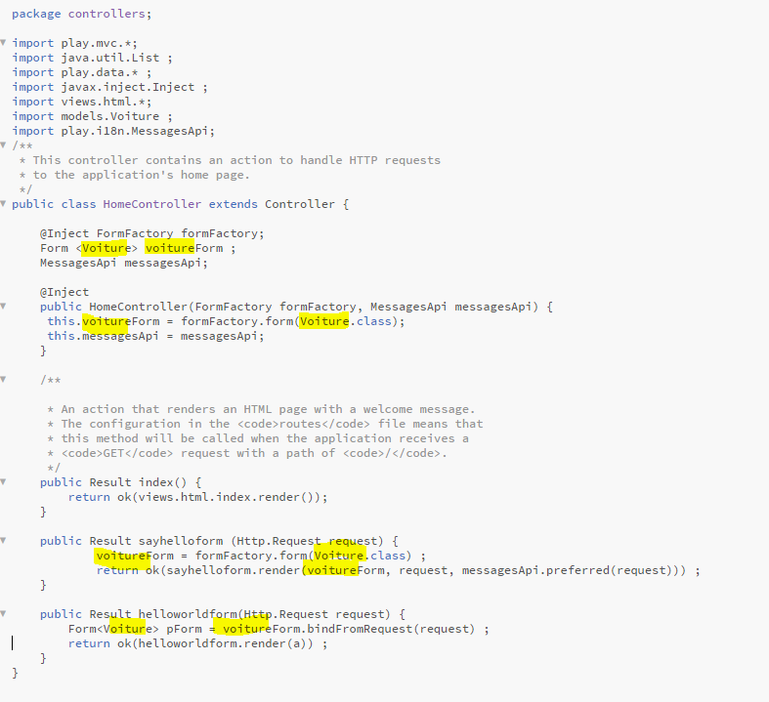

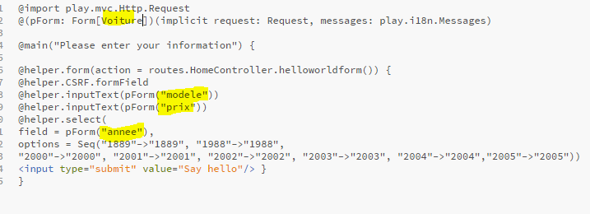

Nous pouvons donc voir que le prix s’est rajouté.

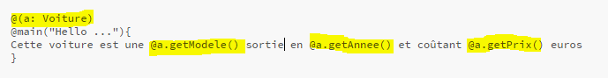

Nous pouvons voir ici l’importance de la méthode get/set

Maintenant que tout le code est en place nous allons aller sur internet.

Pour voir les routes, nous allons dans le dossier des routes

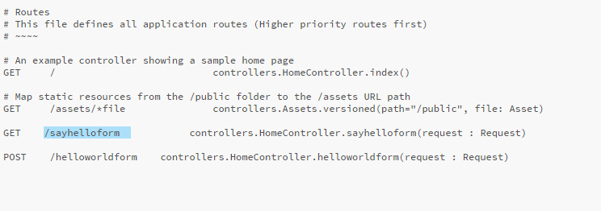

Nous rentrons l’adresse localhost :9000/sayhelloform

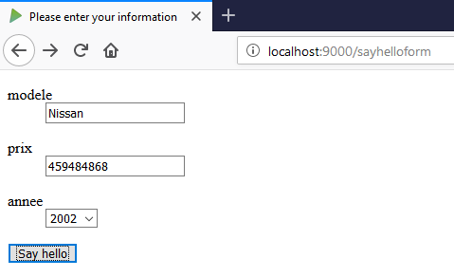

J’ai oublié de prendre le dernier screen mais cela disait(logiquement) :

Cette voiture est une Nissan sortie en 2002 et coûtant 4.594e8 euros

|  |  |
| --- | --- |
| import java.util.List ; | il s’agit d’une librairie qui contient les Arraylist. |
| import play.mvc.*; | C’est un package java spécifique à play qui se rapporte au modèle vue controleur. |
| import play.data.* ; | C’est un package java spécifique à play qui se rapporte aux données. |
| import javax.inject.Inject ; | Ce package aussi appeler dependency injection permet d’obtenir des objets afin de maximiser leur réutilisabilité. |
| import views.html.*; | C’est un package qui se rapporte à la vue. |
| import models.Person ; | On importe le model préalablement créer afin de récupérer les getter et setter. |

Pour faire marcher le code secret, il faut d’abord rajouter le package models dans app. Afin de pouvoir l’utiliser, il est nécessaire de lier la partie modèle à la partie contrôleur.